ANALIZA STATYSTYKI LIPIEC 2013 ROKU

- Poziom i stopa bezrobocia

Liczba bezrobotnych zarejestrowanych w Powiatowym Urzędzie Pracy
w Kędzierzynie-Koźlu, w dniu 31 lipca 2013r. wynosiła 4943 osoby
i była niższa w porównaniu do 30 czerwca 2013r. o 89 osób.

Zmiana liczby bezrobotnych miała miejsce:
- w gminie Kędzierzyn-Koźle spadek o 74 osoby
- w pozostałych gminach spadek o 15 osób

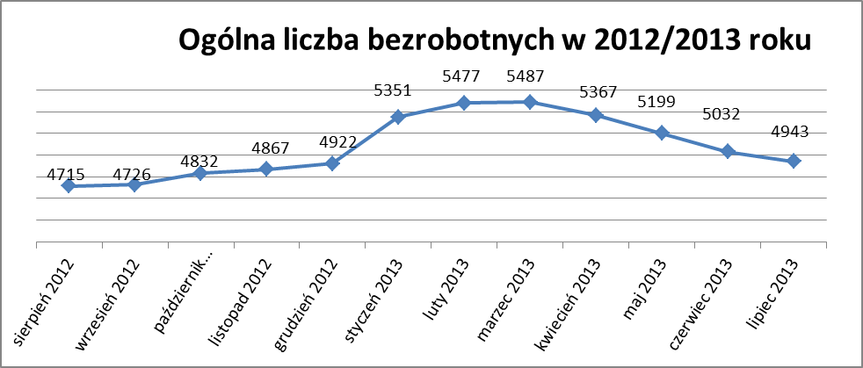

Stopa bezrobocia w lipcu 2013r. wynosiła 13,9% (po korekcie WUP).

W porównaniu do poprzedniego miesiąca wysokość tego wskaźnika
spadła o 0,2%.

- Wybrane kategorie bezrobotnych

Według stanu w końcu miesiąca w ewidencji PUP pozostawało:

Kobiet – 2631 osób, tj. 53,2% ogółu bezrobotnych.

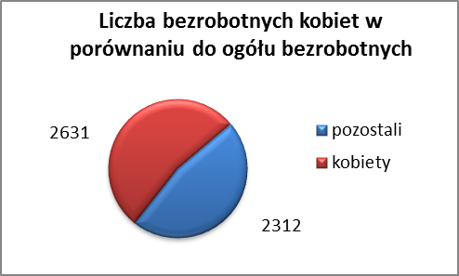

W porównaniu do czerwca 2013r. ogólna liczba kobiet zmniejszyła się
o 14 osób.

W lipcu 2013r. zarejestrowało się więcej kobiet w porównaniu
do czerwca 2013r. o 64 osoby.

W lipcu 2013r. z ewidencji bezrobotnych z tytułu niepotwierdzenia gotowości do pracy oraz dobrowolnej rezygnacji ze statusu bezrobotnego
wyłączono 78 kobiet, więcej (o 5) niż w czerwcu 2013r :

- w sierpniu 2012r. - 54 osoby
- we wrześniu 2012r. - 5 osób
- w październiku 2012r. - 28 osób
- w listopadzie 2012r. - 57 osób
- w grudniu 2012.r - 67 osób
- w styczniu 2013r. - 36 osób
- w lutym 2013r. - 61 osób
- w marcu 2013r. - 25 osób
- w kwietniu 2013r. - 78 osób
- w maju 2013r. - 87 osób
- w czerwcu 2013r. - 73 osoby
- w lipcu 2013r. - 78 osób

Mieszkańców miasta Kędzierzyna-Koźla – 3602 osoby, tj. 72,9 % ogółu bezrobotnych /w tym kobiet/ - 1865 osób , tj. 37,7% ogółu bezrobotnych

W lipcu 2013r. odnotowano spadek bezrobocia z terenu gminy
Kędzierzyna-Koźla o 74 osób.

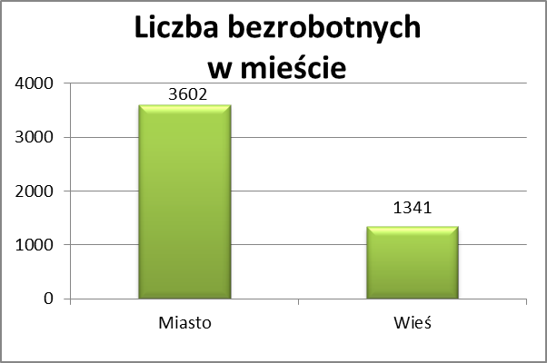

Mieszkańców wsi - 1341 osób tj. 27,1% ogółu bezrobotnych,

/w tym kobiet/ 766 osób tj. 15,5% ogółu bezrobotnych.

W lipcu zmniejszyła się liczba bezrobotnych mieszkańców wsi,
w porównaniu do poprzedniego miesiąca o 15 osób.
Zarejestrowano w:

- w sierpniu 2012r. - 1313 osób
- we wrześniu 2012r. - 1292 osoby
- w październiku 2012r. - 1351 osób
- w listopadzie 2012r. - 1374 osoby
- w grudniu 2012r. - 1393 osoby
- w styczniu 2013r. - 1520 osób
- w lutym 2013r. - 1574 osoby
- w marcu 2013r. - 1538 osób
- w kwietniu 2013r. - 1462 osoby
- w maju 2013r. - 1407 osób
- w czerwcu 2013r. - 1356 osób
- w lipcu 2013r. - 1341 osób

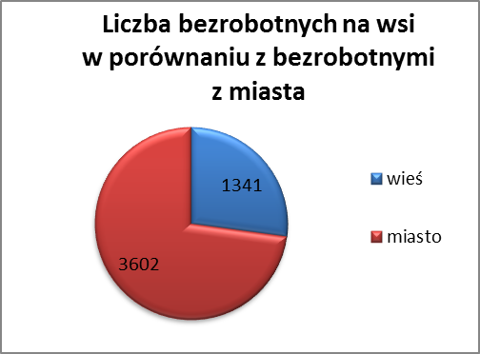

Cudzoziemców – 6 osób, tj. 0,1 % ogółu bezrobotnych

W lipcu 2013r. w ewidencji Powiatowego Urzędu Pracy w Kędzierzynie-Koźlu pozostaje 6 cudzoziemców (o 2 osoby więcej niż w poprzednim miesiącu).

Osób bezrobotnych do 25 roku życia – 863 osoby, tj. 17,5 % ogółu bezrobotnych /w tym kobiet/ - 476 osób, tj. 9,6 % ogółu bezrobotnych

W porównaniu do poprzedniego miesiąca liczba osób bezrobotnych do 25 roku życia zmniejszyła się o 28 osób.

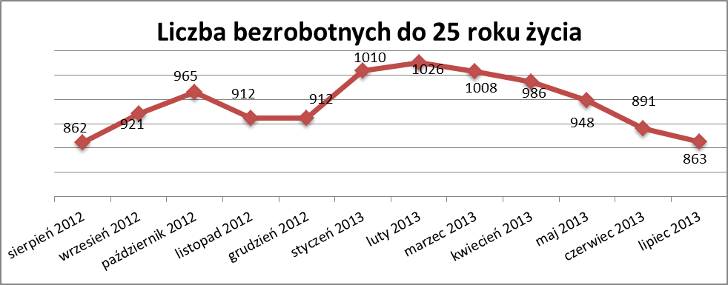

W lipcu 2013r. ogółem wyłączono 173 osoby bezrobotne do 25 roku życia,
z tego:

- 73 osoby nie potwierdziły gotowości do pracy
- 72 osoby podjęły pracę
- 13 osób dobrowolnie zrezygnowało ze statusu osoby bezrobotnej
- 6 osób rozpoczęło staż
- 3 osoby rozpoczęły prace społecznie użyteczne
- 3 osoby inne
- 3 osoby odmówiły bez uzasadnionej przyczyny przyjęcia propozycji
odpowiedniej pracy lub innej formy pomocy

Osób, które ukończyły szkołę wyższą do 27 roku życia – 35 osób,

tj. 0,7% ogółu bezrobotnych /w tym kobiet/ - 28 osób, tj. 0,6% ogółu bezrobotnych

W porównaniu do czerwca 2013r. liczba osób bezrobotnych do 27 roku życia, które ukończyły szkołę wyższą zarejestrowanych w PUP zwiększyła się
o 2 osoby.

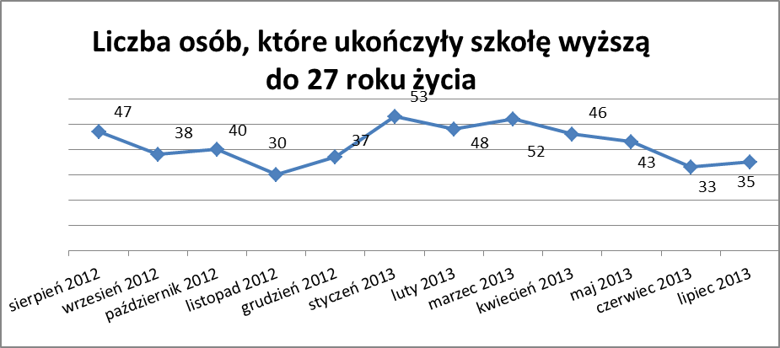

Osób długotrwale bezrobotnych – 2569 osób, tj. 52,0% ogółu bezrobotnych /w tym kobiet/ - 1506 osób, tj. 30,5% ogółu bezrobotnych

W porównaniu do poprzedniego miesiąca liczba osób długotrwale bezrobotnych
zmniejszyła się o 42 osoby.

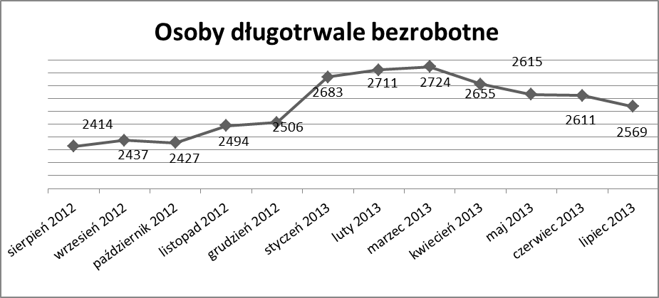

Wskaźnik ten maleje od kwietnia 2013r.

Osób bezrobotnych powyżej 50 roku życia – 1282 osoby, tj. 25,9%
ogółu bezrobotnych /w tym kobiet/ - 487 osób, tj. 9,9 % ogółu bezrobotnych

Ogólna liczba osób bezrobotnych powyżej 50 roku życia w porównaniu
do czerwca 2013r. zmniejszyła się o 31 osób.

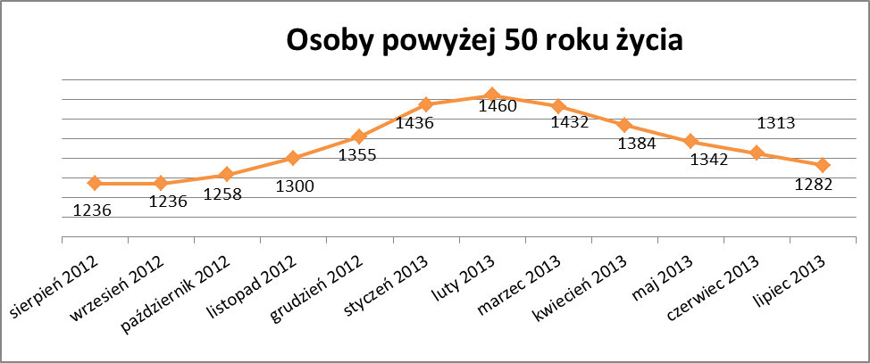
Wskaźnik ten maleje od marca 2013r.

Osób bez kwalifikacji zawodowych – 1978 osób, tj. 40,0% ogółu bezrobotnych /w tym kobiet/ - 1048 osób, tj. 21,2 % ogółu bezrobotnych

W porównaniu do poprzedniego miesiąca liczba osób bez kwalifikacji zawodowych zmniejszyła się o 37 osób.

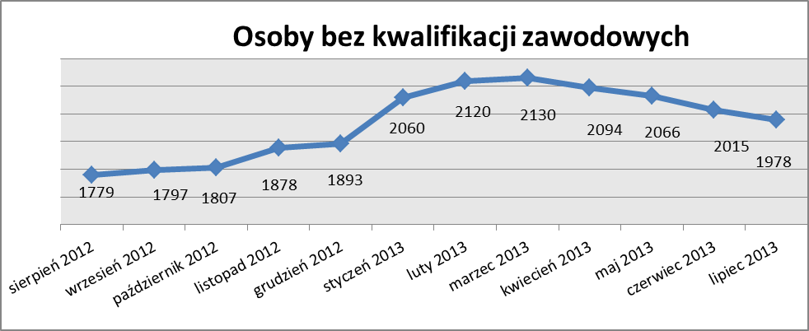

Wskaźnik ten maleje od kwietnia 2013r.

Osób bez doświadczenia zawodowego – 1225 osób, tj. 24,8% ogółu bezrobotnych /w tym kobiet/ - 710 osób, tj. 14,4% ogółu bezrobotnych

W porównaniu do czerwca 2013r. liczba osób bez doświadczenia zawodowego zwiększyła się o 6 osób.

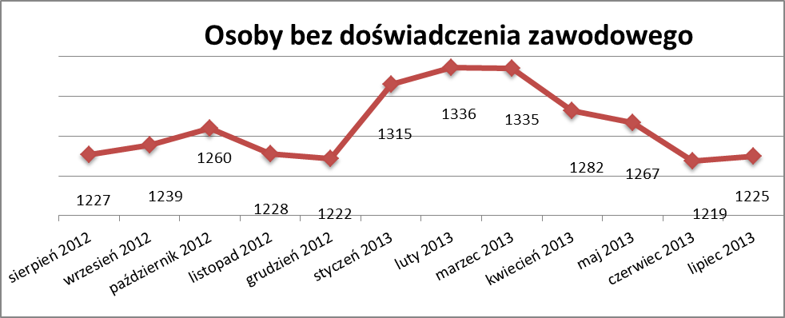

Osób bez wykształcenia średniego – 3097 osób, tj. 62,7% ogółu bezrobotnych /w tym kobiet/ - 1418 osób, tj. 28,7% ogółu bezrobotnych

W porównaniu do czerwca 2013r. liczba osób bez wykształcenia średniego zmniejszyła się o 92 osoby.

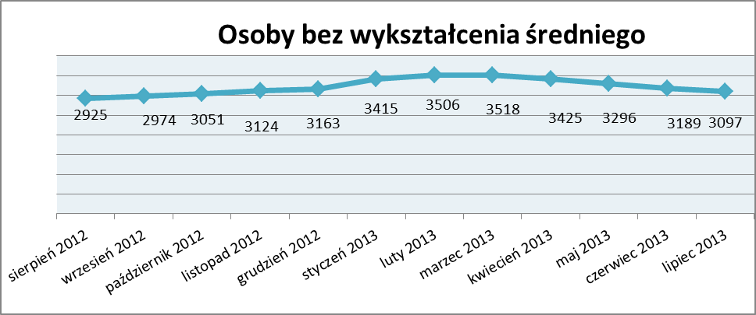
Wskaźnik ten maleje od kwietnia 2013r.

Niepełnosprawnych – 315 osób , tj. 6,4% ogółu bezrobotnych

/w tym kobiet/ - 160 osób, tj. 3,2% ogółu bezrobotnych

Ogólna liczba osób niepełnosprawnych w porównaniu do poprzedniego miesiąca zmniejszyła się o 3 osoby.
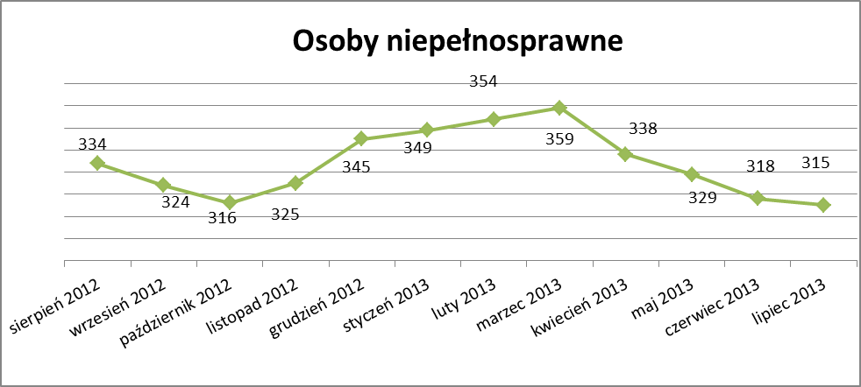
Wskaźnik ten maleje od kwietnia 2013r.
13. Z prawem do zasiłku – 585 osób, tj. 11,8% ogółu bezrobotnych
/w tym kobiet/ - 276 osób, tj. 5,6% ogółu bezrobotnych

Wskaźnik ten w porównaniu do czerwca 2013r. zmniejszył się o 40 osób
uprawnionych do zasiłku.

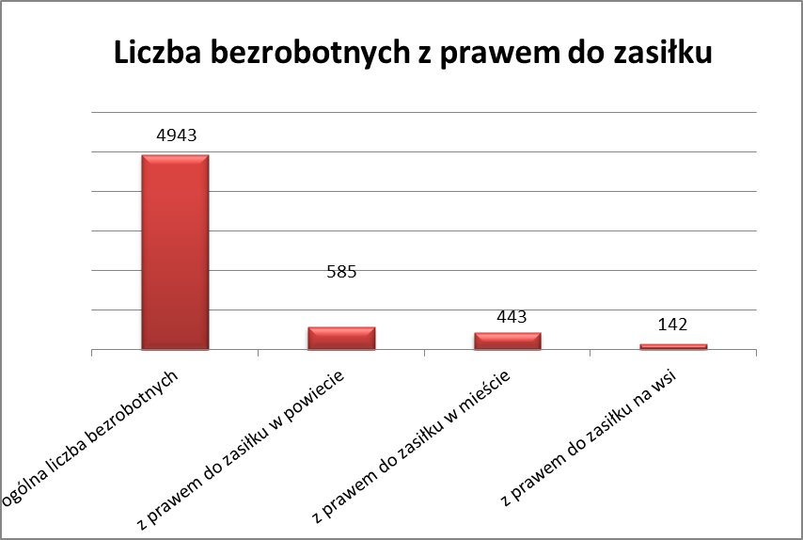

Mieszkańcy miasta uprawnieni do zasiłku to – 443 osoby, w tym 211 kobiet.
Mieszkańcy wsi uprawnieni do zasiłku to – 142 osoby, w tym 65 kobiet.
W porównaniu do czerwca 2013r. zmniejszyła się liczba uprawnionych do pobierania zasiłku w mieście o 38 osób oraz o 2 osoby na wsi.

- Oferty pracy

W lipcu 2013r. do Powiatowego Urzędu Pracy w Kędzierzynie-Koźlu zgłoszono 183 wolne miejsca pracy i miejsca aktywizacji zawodowej.
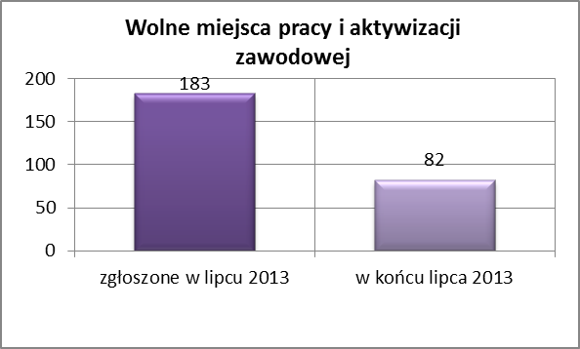
Zgłoszone miejsca pracy i miejsca aktywizacji zawodowej dotyczyły
między innymi:
- 71 – miejsc pracy subsydiowanej, tj. 38,8% wszystkich miejsc
- 112 – miejsc pracy niesubsydiowanej, tj. 61,2% wszystkich miejsc

Miejsca pracy i miejsca aktywizacji zawodowej pochodziły
z następujących sektorów:
- 136 - z sektora niepublicznego, tj. 74,3% wszystkich miejsc
- 47 - z sektora publicznego, tj. 25,7% wszystkich miejsc

W lipcu 2013r. pośrednik pozyskał 49 ofert pracy, tj. 26,8% ogółu miejsc pracy i miejsc aktywizacji zawodowej będących w dyspozycji PUP w Kędzierzynie-Koźlu, z tego:

- 35 ofert pozyskano w trakcie wizyt pośrednika
- 14 ofert to efekt przeprowadzonych przez pośrednika wizyt,

W lipcu 2013r. 19 bezrobotnych przypadało na jedną zgłoszoną ofertę miejsca pracy i miejsca aktywizacji zawodowej i był to wynik lepszy, niż
w czerwcu 2013r., w którym na jedną ofertę przypadało 23 bezrobotnych.

Płynność bezrobocia – podjęcia pracy.

W lipcu 2013r. zarejestrowało się ogółem 490 osób, w tym 253 kobiety,
więcej o 139 osób w porównaniu do poprzedniego miesiąca.

Wyłączono z ewidencji 579 osób, więcej o 61 osób niż w czerwcu 2013r.
Z tytułu nie potwierdzenia gotowości do pracy wyłączono – 127 osób,
w czerwcu 2013r. – 163 osoby.

Z ogółu bezrobotnych wyłączono z ewidencji 275 osób z tytułu podjęcia pracy. Jest to liczba większa niż w czerwcu 2013r. o 51 osób.

- w sierpniu 2012r. 192 osoby
- we wrześniu 2012r. 335 osób
- w październiku 2012r. 222 osoby
- w listopadzie 2012r. 256 osób
- w grudniu 2012r. 190 osób
- w styczniu 2013r. 217 osób
- w lutym 2013r. 193 osoby
- w marcu 2013r. 192 osoby
- w kwietniu 2013r. 241 osób
- w maju 2013r. 273 osoby
- w czerwcu 2013r. 224 osoby
- w lipcu 2013r. 275 osób

Pracę niesubsydiowaną podjęły 252 osoby , o 43 osób więcej niż
w poprzednim miesiącu.
Dobrowolnie zrezygnowało z pośrednictwa pracy 59 osób i jest to liczba
większa o 14 osób niż w czerwcu 2013r.

Wskaźnik procentowy płynności rynku pracy, czyli liczby bezrobotnych podejmujących pracę do liczby nowo zarejestrowanych wyniósł dla omawianego miesiąca 56,1 %.
W lipcu 2013r. w porównaniu do czerwca 2013 r. zmniejszyła się liczba bezrobotnych poprzednio pracujących zarejestrowanych w PUP
o 97 osób:

- w sierpniu 2012r. 3772 osoby
- we wrześniu 2012r. 3757 osób
- w październiku 2012r. 3842 osoby
- w listopadzie 2012r. 3902 osoby
- w grudniu 2012r. 3974 osoby
- w styczniu 2013r. 4335 osób
- w lutym 2013r. 4460 osób
- w marcu 2013r. 4468 osób
- w kwietniu 2013r. 4387 osób
- w maju 2013r. 4244 osoby
- w czerwcu 2013r. 4105 osób
- w lipcu 2013r. 4008 osób

Zwiększyła się natomiast liczba osób zarejestrowanych w Powiatowym Urzędzie Pracy dotychczas niepracujących o 8 osób:

- w sierpniu 2012r. 943 osoby
- we wrześniu 2012r. 969 osób
- w październiku 2012r. 990 osób
- w listopadzie 2012r. 965 osób
- w grudniu 2012r. 948 osób
- w styczniu 2013r. 1016 osób
- w lutym 2013r. 1017 osób
- w marcu 2013r. 1019 osób
- w kwietniu 2013r. 980 osób
- w maju 2013r. 955 osób
- w czerwcu 2013r. 927 osób
- w lipcu 2013r. 935 osób
Zarejestrowanych dotychczas niepracujących jest 935 osób, w tym 552 kobiety, co stanowi 18,9% ogółu bezrobotnych.

Zmniejszyła się liczba osób, które rejestrują się w PUP po raz pierwszy:

- w sierpniu 2012r. 887 osób
- we wrześniu 2012r. 942 osoby
- w październiku 2012r. 995 osób
- w listopadzie 2012r. 945 osób
- w grudniu 2012r. 935 osób
- w styczniu 2013r. 981 osób
- w lutym 2013r. 1006 osób
- w marcu 2013r. 1004 osoby
- w kwietniu 2013r. 987 osób
- w maju 2013r. 940 osób
- w czerwcu 2013r. 909 osób
- w lipcu 2013r. 879 osób

Zarejestrowanych po raz pierwszy jest 879 osób, w tym 446 kobiet,
co stanowi 17,8 % ogółu bezrobotnych, wskaźnik ten zmniejszył się
o 30 osób w porównaniu do czerwca 2013 roku.

Stan osób zarejestrowanych w PUP zwolnionych z przyczyn zakładów pracy:

- w sierpniu 2012r. 120 osób
- we wrześniu 2012r. 138 osób
- w październiku 2012r. 177 osób
- w listopadzie 2012r. 202 osoby
- w grudniu 2012r. 224 osoby
- w styczniu 2013r. 262 osoby
- w lutym 2013r. 288 osób
- w marcu 2013r. 303 osoby
- w kwietniu 2013r. 292 osoby
- w maju 2013r. 282 osoby
- w czerwcu 2013r. 259 osób
- w lipcu 2013r. 242 osoby

Wg na stanu na 31 lipca zmniejszyła się o 59 osób liczba rejestrujących się w PUP ponownie – wskaźnik ten wynosi 4064 osoby, w tym 2185 kobiet, co stanowi 82,2 % ogółu zarejestrowanych.

- Osoby pozostające w ewidencji PUP.

- Poszukujące pracy – 72 osoby, w tym 35 kobiet z tego 23 osoby niepełnosprawne i nie pozostające w zatrudnieniu.

W lipcu 2013r. ogólna liczba osób poszukujących pracy w porównaniu
do czerwca 2013r. zmniejszyła się o 1 osobę.
W lipcu 2013r. 77 osób (w tym 25 kobiet) otrzymało dodatek aktywizacyjny.

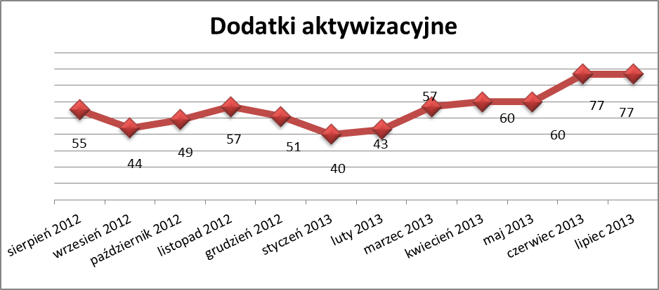

- Zwolnienia grupowe

W lipcu 2013r. nie dokonano zwolnień grupowych.

....................................................................................... ..................................................
DATA I PODPIS OSOBY SPORZĄDZAJĄCEJ OSOBA ZATWIERDZAJĄCA

......................................................................................
DATA I PODPIS OSOBY SPRAWDZAJĄCEJ

